1.1. Planificación del proyecto
- Se deberá describir brevemente una empresa real o ficticia, indicando a qué se dedica, la ubicación de la matriz y al menos una sucursal o agencia, así como el problema actual que enfrenta la organización y que será abordado mediante la implementación de una solución informática con un gestor de base de datos.
Farmacia MIA es una empresa ficticia dedicada a la venta al por menor de medicamentos (con y sin receta), productos de belleza, cuidado personal y afines. Su matriz (casa central) se ubica en la ciudad de Macas, provincia de Morona Santiago, Ecuador, y cuenta con ocho sucursales/agencias: Macas, Sucúa (sucursal destacada, a ~40 km de la matriz), Méndez, Zamora, Gualaquiza, Loja, Guayas y El Pangui. Cada sucursal maneja su propio inventario, ventas y personal, aunque comparten el mismo catálogo de productos.
Problema actual: la organización enfrenta dificultades para gestionar de forma eficiente la información de su inventario, proveedores, clientes y ventas. El control de existencias es reactivo (se reabastece solo cuando el stock se agota o está por agotarse), la información está dispersa entre sucursales y no existe información consolidada que permita identificar productos de alta y baja demanda, todo lo cual genera pérdidas de ventas, desabastecimiento, sobreabastecimiento y decisiones poco confiables.
Solución propuesta: implementar una solución informática mediante un gestor de base de datos (Oracle Database) que centralice la información de las ocho sucursales y permita administrar el inventario, los proveedores, los clientes y las ventas, además de generar reportes de demanda por sucursal y alertas de stock mínimo para planificar las compras y mejorar la atención al cliente.

- Describir los elementos que intervienen en la planificación correspondientes al tema a ejecutar.

1. Definición del tema y objetivo. Tema: Gestión de Inventario de Farmacia MIA. Objetivo general: diseñar e implementar una base de datos en Oracle que centralice la información de las ocho sucursales para administrar inventario, proveedores, clientes y ventas.
2. Objetivos específicos (orientan las fases).
- Recolectar y analizar los requisitos de los usuarios.
- Diseñar el modelo conceptual, lógico y físico normalizado.
- Implementar la base de datos (tablas, restricciones, índices, vistas, disparadores, procedimientos y funciones).
- Poblar y validar con datos de prueba.
- Documentar y montar el plan de mantenimiento (replicación, seguridad y monitoreo).
3. Alcance. Limitado al módulo de inventario (productos, categorías, proveedores, compras, clientes, ventas y alertas de stock mínimo). Fuera de alcance: facturación electrónica (SRI), contabilidad, nómina y e-commerce.
4. Metodología y fases. Enfoque en cascada por fases: (1) Análisis de requisitos → (2) Diseño conceptual/lógico/físico → (3) Construcción (DDL/DML/PLSQL) → (4) Implementación y pruebas → (5) Mantenimiento.
5. Actividades / EDT (paquetes de trabajo).
- 1.0 Análisis → 1.1 Entrevistas, 1.2 Requisitos.
- 2.0 Diseño → 2.1 Modelo conceptual, 2.2 Normalización (4 matrices), 2.3 Modelo lógico (Data Modeler), 2.4 Modelo físico.
- 3.0 Construcción → 3.1 Tablas e índices, 3.2 Datos, 3.3 Vistas/MV, 3.4 Disparadores, 3.5 Procedimientos y funciones.
- 4.0 Pruebas → 4.1 Integridad, 4.2 Replicación/auditoría.
- 5.0 Mantenimiento → 5.1 Seguridad/roles, 5.2 Monitoreo (sesiones y tablespaces).
6. Cronograma (referencial por fases).
Fase | Duración estimada
Análisis de requisitos | 1 semana
Diseño (conceptual, lógico, físico) | 2 semanas
Construcción (SQL/PLSQL) | 2 semanas
Pruebas y carga de datos | 1 semana
Mantenimiento y documentación | 1 semana
7. Recursos.
- Humanos: equipo Los Reptiles de Marte (analista, diseñador de BD, desarrollador SQL, documentador).
- Tecnológicos: Oracle Database (contenedor oracle-19c), SQL Developer, SQL Data Modeler, Lucidchart, Docker.
- Materiales: documentación, capturas de modelos, scripts .sql.
8. Entregables. Documento de análisis, modelo conceptual/lógico/físico, las 4 matrices de normalización, scripts SQL (tablas, datos, distribuido, mantenimiento), capturas en Data Modeler y la documentación final.
9. Herramientas de gestión. Diagrama de Gantt para el cronograma, EDT para actividades y actas de reunión para el seguimiento.
10. Riesgos y mitigación.
- Requisitos cambiantes → validación temprana con usuarios.
- Pérdida de datos → respaldos de Oracle.
- Consistencia → integridad referencial y normalización.
- Retrasos → seguimiento por cronograma y priorización de entregables.

1.2. Definición del sistema
Especificar el ámbito y los límites de la aplicación de bases de datos, así como con qué otros sistemas interactúan de ser el caso.
La base de datos cubre el módulo de inventario de las ocho sucursales de Farmacia MIA y comprende:
- Administración de sucursales, categorías, productos y proveedores.
- Control de inventario por sucursal (stock actual, mínimo y máximo).
- Gestión de clientes y registro de ventas (cabecera y detalle).
- Registro de compras/reabastecimiento a proveedores.
- Alertas de stock mínimo y reportes de alta/baja demanda por sucursal.
- Control de acceso mediante usuarios y roles.
Límites (lo que la aplicación NO abarca)
- Facturación electrónica / integración tributaria (SRI).
- Contabilidad general, nómina y gestión financiera.
- Gestión de recursos humanos (solo datos básicos del empleado que registra la venta).
- E-commerce / venta en línea.
- Logística de última milla y transporte entre sucursales.
Interacción con otros sistemas
Sistema externo | Tipo de interacción | ¿Incluido?
Lector de código de barras (POS) | Entrada del cod_producto en las ventas | Sí (entrada de datos)
Sistema de facturación electrónica (SRI) | Exportación de datos de venta | Futuro / no incluido
Sistema contable | Reporte de ventas y compras | Futuro / no incluido
Correo electrónico / SMS | Notificación de alertas de stock | Futuro / no incluido

Determinar quiénes son los usuarios y las áreas de aplicación.
Usuarios del sistema
Usuario / Rol | Área | Funciones principales
Administrador del sistema | TI / Gerencia | Gestión de usuarios, roles, privilegios, respaldos y configuración
Gerente general / de sucursal | Gerencia | Consulta de reportes, ventas y desempeño por sucursal
Jefe de inventario / Bodega | Almacén / Inventario | Productos, stock, mínimos/máximos, alertas y órdenes de compra
Encargado de compras | Adquisiciones | Proveedores, órdenes de compra y reabastecimiento
Cajero / Vendedor | Ventas | Registro de clientes y de ventas
Analista / Auditor | Administración | Consulta y extracción de reportes consolidados
Estos usuarios se implementan con roles y privilegios restringidos sobre las operaciones DML (SELECT, INSERT, UPDATE, DELETE) según su área.
Áreas de aplicación
- Almacén / Inventario — control de existencias, mínimos/máximos y alertas.
- Adquisiciones (Compras) — proveedores y reabastecimiento.
- Ventas — clientes y registro de ventas.
- Administración / TI — usuarios, seguridad y auditoría.
- Gerencia — reportes y toma de decisiones.

Describir la arquitectura a implementar y justificar su uso.
Base de datos centralizada, con modelo cliente-servidor de tres capas (3-tier), sobre Oracle Database.
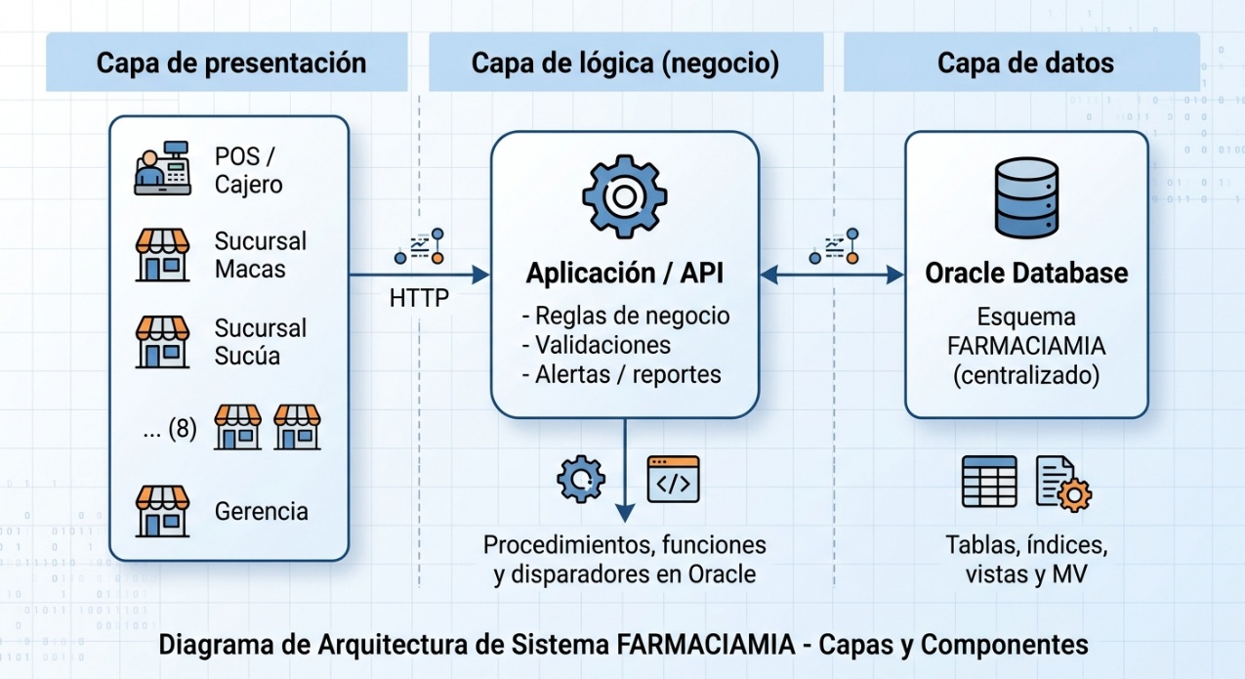
- Capa de presentación: clientes en cada sucursal (POS/cajero) y gerencia.
- Capa de lógica: aplicación/API con las reglas de negocio, validaciones y reportes.
- Capa de datos: base de datos Oracle centralizada con tablas, índices, vistas, vistas materializadas, disparadores, procedimientos y funciones.
Justificación
- Centralización: una sola base de datos elimina la dispersión de información entre las 8 sucursales y garantiza datos únicos y confiables.
- Modelo de 3 capas: separa presentación, lógica y datos; facilita el mantenimiento, la seguridad y la escalabilidad por sucursal.
- Oracle Database: motor robusto con transacciones ACID, integridad referencial, disparadores (alertas de stock y auditoría), procedimientos/funciones (reportes) y roles de acceso.
- Acceso por roles: cada área (ventas, almacén, gerencia) accede solo a lo que necesita (RNF de seguridad y trazabilidad).
- Base normalizada: reduce redundancia y anomalías de actualización, asegurando la consistencia del inventario y las ventas.
- Consolidación y alertas: la centralización más las vistas/vistas materializadas permiten reportes en tiempo real, comparación entre sucursales y alertas de stock mínimo.

1.3. Recolección y análisis de requisitos
Recoger y analizar los requerimientos de los usuarios para dar solución a la problematica
Subsección | Qué documentamos
1.3.1 Técnicas de recolección | Entrevistas semiestructuradas, observación directa y análisis de documentos
1.3.2 Entrevistas | 3 entrevistas: Rosa Quituisaca (Jefa de inventario), Byron Santi (Cajero) y Patricia Núñez (Gerente)
1.3.3 Requisitos funcionales | RF-01 a RF-13 (13 requisitos) con su origen
1.3.4 Requisitos no funcionales | RNF-01 a RNF-07 (rendimiento, seguridad, fiabilidad, trazabilidad, escalabilidad, usabilidad, disponibilidad)
1.3.5 Análisis | 4 hallazgos nuevos que amplían el alcance: caducidad/lotes, receta médica, transferencias entre sucursales y precio por sucursal

Para recoger y analizar los requerimientos se aplicaron entrevistas, observación directa y revisión de documentos; de ahí se obtuvieron los requerimientos funcionales y no funcionales y se detectaron cuatro necesidades adicionales (lotes/caducidad, receta, transferencias y precio por sucursal) que permiten dar solución a la problemática.

1.4. Diseño de la base de datos
Crear el diseño conceptual realizado en la herramienta de diseño que los estudiantes escojan (pueden hacer un diseño en papel, si es el caso deben añadir la captura de la imagen) con al menos 5 entidades y 3 atributos por entidad.
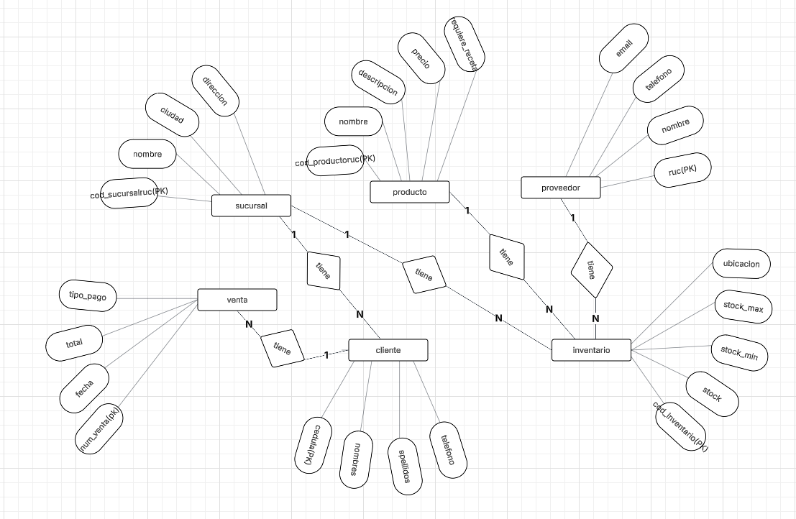

Crear el diseño lógico con modelo entidad relación realizado en SQL Data Modeler, añadiendo captura del diseño (mínimo 5 tablas con al menos 3 columnas cada tabla y al menos una relación muchos a muchos).
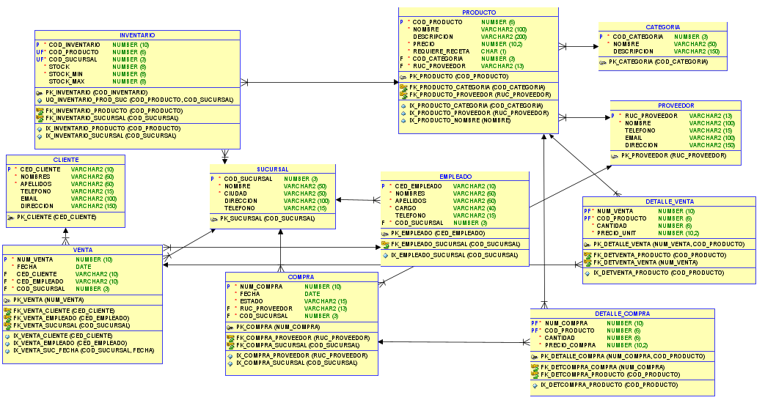

Integrar PK simple en todas las tablas y al menos una PK compuesta de dos campos en una tabla intermedia N:M.
Para ello tenemos estas tablas:
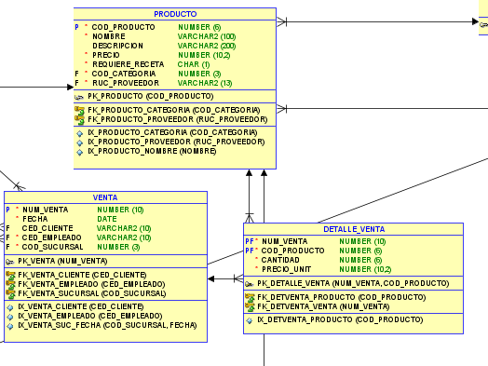
CREATE TABLE PRODUCTO (
COD_PRODUCTO NUMBER(6) NOT NULL,
NOMBRE VARCHAR2(100) NOT NULL,
DESCRIPCION VARCHAR2(200),
PRECIO NUMBER(10,2) NOT NULL,
REQUIERE_RECETA CHAR(1) DEFAULT 'N' NOT NULL,
COD_CATEGORIA NUMBER(3) NOT NULL,
RUC_PROVEEDOR VARCHAR2(13) NOT NULL,
CONSTRAINT PK_PRODUCTO PRIMARY KEY (COD_PRODUCTO),
CONSTRAINT FK_PRODUCTO_CATEGORIA FOREIGN KEY (COD_CATEGORIA) REFERENCES CATEGORIA (COD_CATEGORIA),
CONSTRAINT FK_PRODUCTO_PROVEEDOR FOREIGN KEY (RUC_PROVEEDOR) REFERENCES PROVEEDOR (RUC_PROVEEDOR),
CONSTRAINT CK_PRODUCTO_RECETA CHECK (REQUIERE_RECETA IN ('S','N'))
);

CREATE TABLE VENTA (
NUM_VENTA NUMBER(10) NOT NULL,
FECHA DATE DEFAULT SYSDATE NOT NULL,
CED_CLIENTE VARCHAR2(10),
CED_EMPLEADO VARCHAR2(10) NOT NULL,
COD_SUCURSAL NUMBER(3) NOT NULL,
CONSTRAINT PK_VENTA PRIMARY KEY (NUM_VENTA),
CONSTRAINT FK_VENTA_CLIENTE FOREIGN KEY (CED_CLIENTE) REFERENCES CLIENTE (CED_CLIENTE),
CONSTRAINT FK_VENTA_EMPLEADO FOREIGN KEY (CED_EMPLEADO) REFERENCES EMPLEADO (CED_EMPLEADO),
CONSTRAINT FK_VENTA_SUCURSAL FOREIGN KEY (COD_SUCURSAL) REFERENCES SUCURSAL (COD_SUCURSAL)
);

CREATE TABLE DETALLE_VENTA (
NUM_VENTA NUMBER(10) NOT NULL,
COD_PRODUCTO NUMBER(6) NOT NULL,
CANTIDAD NUMBER(6) NOT NULL,
PRECIO_UNIT NUMBER(10,2) NOT NULL,
CONSTRAINT PK_DETALLE_VENTA PRIMARY KEY (NUM_VENTA, COD_PRODUCTO),
CONSTRAINT FK_DETVENTA_VENTA FOREIGN KEY (NUM_VENTA) REFERENCES VENTA (NUM_VENTA),
CONSTRAINT FK_DETVENTA_PRODUCTO FOREIGN KEY (COD_PRODUCTO) REFERENCES PRODUCTO (COD_PRODUCTO),
CONSTRAINT CK_DETVENTA_CANTIDAD CHECK (CANTIDAD > 0),
CONSTRAINT CK_DETVENTA_PRECIO CHECK (PRECIO_UNIT >= 0)
);

Definir FK en todas las relaciones e indicar opcionalidad con NULL/NOT NULL.
Para ello en todas nuestras tablas hemos puesto:
CREATE TABLE VENTA (
NUM_VENTA NUMBER(10) NOT NULL,
FECHA DATE DEFAULT SYSDATE NOT NULL,
CED_CLIENTE VARCHAR2(10),
CED_EMPLEADO VARCHAR2(10) NOT NULL,
COD_SUCURSAL NUMBER(3) NOT NULL,
CONSTRAINT PK_VENTA PRIMARY KEY (NUM_VENTA),
CONSTRAINT FK_VENTA_CLIENTE FOREIGN KEY (CED_CLIENTE) REFERENCES CLIENTE (CED_CLIENTE),
CONSTRAINT FK_VENTA_EMPLEADO FOREIGN KEY (CED_EMPLEADO) REFERENCES EMPLEADO (CED_EMPLEADO),
CONSTRAINT FK_VENTA_SUCURSAL FOREIGN KEY (COD_SUCURSAL) REFERENCES SUCURSAL (COD_SUCURSAL)
);

Podemos verlo en los campos en la mayoría tenemos NOT NULL
Incluir restricciones como: UNIQUE, CHECK, DEFAULT
CREATE TABLE INVENTARIO (
COD_INVENTARIO NUMBER(10) NOT NULL,
COD_PRODUCTO NUMBER(6) NOT NULL,
COD_SUCURSAL NUMBER(3) NOT NULL,
STOCK NUMBER(8) DEFAULT 0 NOT NULL,
STOCK_MIN NUMBER(8) DEFAULT 0 NOT NULL,
STOCK_MAX NUMBER(8),
CONSTRAINT PK_INVENTARIO PRIMARY KEY (COD_INVENTARIO),
CONSTRAINT FK_INVENTARIO_PRODUCTO FOREIGN KEY (COD_PRODUCTO) REFERENCES PRODUCTO (COD_PRODUCTO),
CONSTRAINT FK_INVENTARIO_SUCURSAL FOREIGN KEY (COD_SUCURSAL) REFERENCES SUCURSAL (COD_SUCURSAL),
CONSTRAINT UQ_INVENTARIO_PROD_SUC UNIQUE (COD_PRODUCTO, COD_SUCURSAL),
CONSTRAINT CK_INVENTARIO_STOCK CHECK (STOCK >= 0)
);

Hacemos el uso de unique en tablas como inventario en nuestra FK: Default en nuestro campo stock y check en tablas como detalle_venta, compra etc.
CONSTRAINT CK_DETVENTA_CANTIDAD CHECK (CANTIDAD > 0),

Crear el diseño físico mediante scripts SQL para creación de tablas, índices y restricciones.
El script lo tenemos en los anexos y dejaremos el link del script del esquema.
https://drive.google.com/file/d/1n0EKWwa5F5TmbvfGXPpfr0sI5gTwd2KJ/view?usp=drive_link
1.5. Implementación
Crear un usuario en Oracle en el contenedor "oracle_local" que represente el esquema matriz de la empresa.
CREATE USER farmaciamia IDENTIFIED BY mia12far
DEFAULT TABLESPACE users
TEMPORARY TABLESPACE temp
QUOTA UNLIMITED ON users;
GRANT DBA TO farmaciamia;
GRANT CONNECT, RESOURCE TO farmaciamia;

GRANT CREATE SESSION, CREATE TABLE, CREATE VIEW, CREATE SEQUENCE,
CREATE PROCEDURE, CREATE TRIGGER, CREATE SYNONYM TO farmaciamia;
GRANT UNLIMITED TABLESPACE TO farmaciamia;

Ejecutar el script SQL generado desde SQL Data Modeler utilizando SQL Developer.
Script ejecutado, las tablas se encuentran en la base de datos.
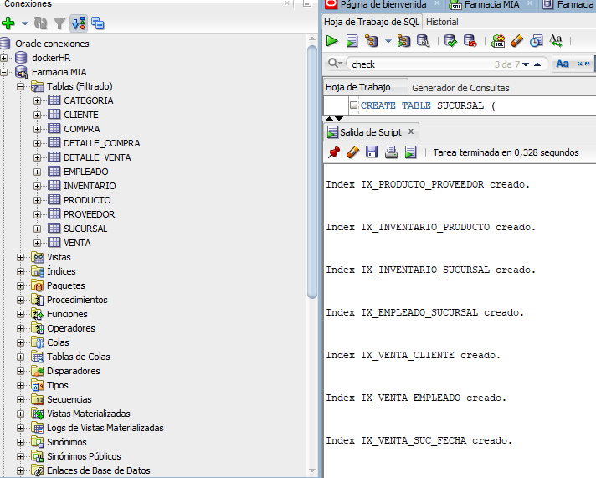

Insertar datos en las tablas (mínimo recomendado: 5 registros por tabla).
Registros agregados a todas las tablas:
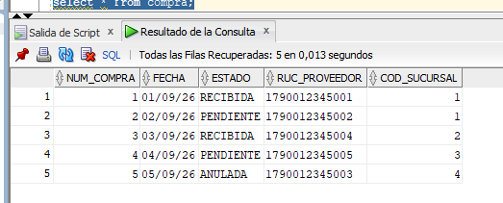
Crear otro usuario Oracle para representar el esquema sucursal.
Para el otro usuario lo creamos de la siguiente manera
CREATE USER farmaciamia_sucursal IDENTIFIED BY suc12mia
DEFAULT TABLESPACE users
TEMPORARY TABLESPACE temp
QUOTA UNLIMITED ON users;
GRANT CONNECT, RESOURCE TO farmaciamia_sucursal;
GRANT CREATE SESSION, CREATE TABLE, CREATE VIEW, CREATE SEQUENCE,
CREATE PROCEDURE, CREATE TRIGGER, CREATE SYNONYM,
CREATE MATERIALIZED VIEW TO farmaciamia_sucursal;
GRANT UNLIMITED TABLESPACE TO farmaciamia_sucursal;

Insertar datos diferentes a los del esquema matriz para practicar una arquitectura distribuida.
Este es el script ingrfesado para esta tarea:
CREATE TABLE farmaciamia_sucursal.INVENTARIO (
COD_INVENTARIO NUMBER(10) NOT NULL,
COD_PRODUCTO NUMBER(6) NOT NULL,
COD_SUCURSAL NUMBER(3) NOT NULL,
STOCK NUMBER(8) DEFAULT 0 NOT NULL,
STOCK_MIN NUMBER(8) DEFAULT 0 NOT NULL,
STOCK_MAX NUMBER(8),
CONSTRAINT PK_SUC_INVENTARIO PRIMARY KEY (COD_INVENTARIO),
CONSTRAINT UQ_SUC_INV_PROD UNIQUE (COD_PRODUCTO, COD_SUCURSAL),
CONSTRAINT CK_SUC_INV_STOCK CHECK (STOCK >= 0)
);

CREATE TABLE farmaciamia_sucursal.VENTA (
NUM_VENTA NUMBER(10) NOT NULL,
FECHA DATE DEFAULT SYSDATE NOT NULL,
CED_CLIENTE VARCHAR2(10),
CED_EMPLEADO VARCHAR2(10) NOT NULL,
COD_SUCURSAL NUMBER(3) NOT NULL,
CONSTRAINT PK_SUC_VENTA PRIMARY KEY (NUM_VENTA)
);

CREATE TABLE farmaciamia_sucursal.DETALLE_VENTA (
NUM_VENTA NUMBER(10) NOT NULL,
COD_PRODUCTO NUMBER(6) NOT NULL,
CANTIDAD NUMBER(6) NOT NULL,
PRECIO_UNIT NUMBER(10,2) NOT NULL,
CONSTRAINT PK_SUC_DETVENTA PRIMARY KEY (NUM_VENTA, COD_PRODUCTO),
CONSTRAINT FK_SUC_DETVENTA_VENTA FOREIGN KEY (NUM_VENTA) REFERENCES farmaciamia_sucursal.VENTA (NUM_VENTA),
CONSTRAINT CK_SUC_DETVENTA_CANT CHECK (CANTIDAD > 0)
);

INSERT INTO farmaciamia_sucursal.INVENTARIO (COD_INVENTARIO, COD_PRODUCTO, COD_SUCURSAL, STOCK, STOCK_MIN, STOCK_MAX) VALUES (1, 1, 2, 40, 10, 200);
INSERT INTO farmaciamia_sucursal.INVENTARIO (COD_INVENTARIO, COD_PRODUCTO, COD_SUCURSAL, STOCK, STOCK_MIN, STOCK_MAX) VALUES (2, 2, 2, 15, 10, 150);
INSERT INTO farmaciamia_sucursal.INVENTARIO (COD_INVENTARIO, COD_PRODUCTO, COD_SUCURSAL, STOCK, STOCK_MIN, STOCK_MAX) VALUES (3, 3, 2, 3, 15, 100);
INSERT INTO farmaciamia_sucursal.INVENTARIO (COD_INVENTARIO, COD_PRODUCTO, COD_SUCURSAL, STOCK, STOCK_MIN, STOCK_MAX) VALUES (4, 4, 2, 60, 5, 80);
INSERT INTO farmaciamia_sucursal.INVENTARIO (COD_INVENTARIO, COD_PRODUCTO, COD_SUCURSAL, STOCK, STOCK_MIN, STOCK_MAX) VALUES (5, 5, 2, 20, 10, 120);

INSERT INTO farmaciamia_sucursal.VENTA (NUM_VENTA, FECHA, CED_CLIENTE, CED_EMPLEADO, COD_SUCURSAL) VALUES (101, DATE '2026-09-06', NULL, '1400112044', 2);
INSERT INTO farmaciamia_sucursal.VENTA (NUM_VENTA, FECHA, CED_CLIENTE, CED_EMPLEADO, COD_SUCURSAL) VALUES (102, DATE '2026-09-07', NULL, '1400112055', 2);
INSERT INTO farmaciamia_sucursal.VENTA (NUM_VENTA, FECHA, CED_CLIENTE, CED_EMPLEADO, COD_SUCURSAL) VALUES (103, DATE '2026-09-08', NULL, '1400112044', 2);
INSERT INTO farmaciamia_sucursal.VENTA (NUM_VENTA, FECHA, CED_CLIENTE, CED_EMPLEADO, COD_SUCURSAL) VALUES (104, DATE '2026-09-09', NULL, '1400112066', 2);
INSERT INTO farmaciamia_sucursal.VENTA (NUM_VENTA, FECHA, CED_CLIENTE, CED_EMPLEADO, COD_SUCURSAL) VALUES (105, DATE '2026-09-10', NULL, '1400112077', 2);

INSERT INTO farmaciamia_sucursal.DETALLE_VENTA (NUM_VENTA, COD_PRODUCTO, CANTIDAD, PRECIO_UNIT) VALUES (101, 1, 3, 1.50);
INSERT INTO farmaciamia_sucursal.DETALLE_VENTA (NUM_VENTA, COD_PRODUCTO, CANTIDAD, PRECIO_UNIT) VALUES (102, 2, 2, 3.75);
INSERT INTO farmaciamia_sucursal.DETALLE_VENTA (NUM_VENTA, COD_PRODUCTO, CANTIDAD, PRECIO_UNIT) VALUES (103, 3, 1, 5.20);
INSERT INTO farmaciamia_sucursal.DETALLE_VENTA (NUM_VENTA, COD_PRODUCTO, CANTIDAD, PRECIO_UNIT) VALUES (104, 4, 2, 8.90);
INSERT INTO farmaciamia_sucursal.DETALLE_VENTA (NUM_VENTA, COD_PRODUCTO, CANTIDAD, PRECIO_UNIT) VALUES (105, 5, 4, 4.30);

COMMIT;

GRANT SELECT ON farmaciamia_sucursal.INVENTARIO TO farmaciamia;
GRANT SELECT ON farmaciamia_sucursal.VENTA TO farmaciamia;
GRANT SELECT ON farmaciamia_sucursal.DETALLE_VENTA TO farmaciamia;
GRANT SELECT ON farmaciamia.PRODUCTO TO farmaciamia_sucursal;
GRANT SELECT ON farmaciamia.SUCURSAL TO farmaciamia_sucursal;
GRANT SELECT ON farmaciamia.INVENTARIO TO farmaciamia_sucursal;
GRANT SELECT ON farmaciamia.VENTA TO farmaciamia_sucursal;

Crear una vista simple que reúna información de matriz y sucursal utilizando: UNION ALL o JOIN.
CREATE OR REPLACE VIEW farmaciamia.VW_INVENTARIO_GLOBAL AS
SELECT 'MATRIZ' AS ORIGEN, i.COD_SUCURSAL, p.COD_PRODUCTO, p.NOMBRE AS PRODUCTO,
i.STOCK, i.STOCK_MIN,
CASE WHEN i.STOCK <= i.STOCK_MIN THEN 'ALERTA' ELSE 'OK' END AS ESTADO_STOCK
FROM farmaciamia.INVENTARIO i
JOIN farmaciamia.PRODUCTO p ON p.COD_PRODUCTO = i.COD_PRODUCTO
UNION ALL
SELECT 'SUCURSAL', i.COD_SUCURSAL, p.COD_PRODUCTO, p.NOMBRE,
i.STOCK, i.STOCK_MIN,
CASE WHEN i.STOCK <= i.STOCK_MIN THEN 'ALERTA' ELSE 'OK' END
FROM farmaciamia_sucursal.INVENTARIO i
JOIN farmaciamia.PRODUCTO p ON p.COD_PRODUCTO = i.COD_PRODUCTO;

Crear una vista materializada que reúna datos de ambos esquemas y configurar su actualización diaria a la 01:00 AM.
CREATE MATERIALIZED VIEW farmaciamia.MV_VENTAS_GLOBALES
TABLESPACE USERS
BUILD IMMEDIATE
REFRESH COMPLETE ON DEMAND
AS
SELECT 'MATRIZ' AS ORIGEN, v.NUM_VENTA, v.FECHA, v.COD_SUCURSAL,
d.COD_PRODUCTO, d.CANTIDAD, d.PRECIO_UNIT,
d.CANTIDAD * d.PRECIO_UNIT AS SUBTOTAL
FROM farmaciamia.VENTA v
JOIN farmaciamia.DETALLE_VENTA d ON d.NUM_VENTA = v.NUM_VENTA
UNION ALL
SELECT 'SUCURSAL', v.NUM_VENTA, v.FECHA, v.COD_SUCURSAL,
d.COD_PRODUCTO, d.CANTIDAD, d.PRECIO_UNIT,
d.CANTIDAD * d.PRECIO_UNIT
FROM farmaciamia_sucursal.VENTA v
JOIN farmaciamia_sucursal.DETALLE_VENTA d ON d.NUM_VENTA = v.NUM_VENTA;

BEGIN
DBMS_SCHEDULER.CREATE_JOB (
job_name => 'JOB_MV_VENTAS_DIARIO',
job_type => 'PLSQL_BLOCK',
job_action => 'BEGIN DBMS_MVIEW.REFRESH(''FARMACIAMIA.MV_VENTAS_GLOBALES'', ''C''); END;',
start_date => TRUNC(SYSDATE) + 1 + 1/24,
repeat_interval => 'FREQ=DAILY;BYHOUR=1;BYMINUTE=0;BYSECOND=0',
enabled => TRUE);
END;

Crear al menos: dos procedimientos almacenados y dos funciones:
Procedure 1
CREATE OR REPLACE PROCEDURE farmaciamia.PR_VENTA_PRODUCTO (
p_cod_producto IN NUMBER,
p_cod_sucursal IN NUMBER,
p_cantidad IN NUMBER,
p_ced_empleado IN VARCHAR2,
p_ced_cliente IN VARCHAR2 DEFAULT NULL
) AS
v_precio NUMBER(10,2);
v_stock NUMBER(8);
v_venta NUMBER(10);
BEGIN
SELECT PRECIO INTO v_precio
FROM farmaciamia.PRODUCTO
WHERE COD_PRODUCTO = p_cod_producto;
SELECT STOCK INTO v_stock
FROM farmaciamia.INVENTARIO
WHERE COD_PRODUCTO = p_cod_producto AND COD_SUCURSAL = p_cod_sucursal;
IF v_stock < p_cantidad THEN
RAISE_APPLICATION_ERROR(-20001, 'Stock insuficiente para el producto ' || p_cod_producto);
END IF;
SELECT NVL(MAX(NUM_VENTA), 0) + 1 INTO v_venta FROM farmaciamia.VENTA;
INSERT INTO farmaciamia.VENTA (NUM_VENTA, FECHA, CED_CLIENTE, CED_EMPLEADO, COD_SUCURSAL)
VALUES (v_venta, SYSDATE, p_ced_cliente, p_ced_empleado, p_cod_sucursal);
INSERT INTO farmaciamia.DETALLE_VENTA (NUM_VENTA, COD_PRODUCTO, CANTIDAD, PRECIO_UNIT)
VALUES (v_venta, p_cod_producto, p_cantidad, v_precio);
UPDATE farmaciamia.INVENTARIO
SET STOCK = STOCK - p_cantidad
WHERE COD_PRODUCTO = p_cod_producto AND COD_SUCURSAL = p_cod_sucursal;
COMMIT;
DBMS_OUTPUT.PUT_LINE('Venta ' || v_venta || ' registrada. Stock restante: ' || (v_stock - p_cantidad));
EXCEPTION
WHEN NO_DATA_FOUND THEN
RAISE_APPLICATION_ERROR(-20002, 'Producto o inventario no encontrado');
END;

Procedure 2
CREATE OR REPLACE PROCEDURE farmaciamia.PR_ACTUALIZAR_STOCK (
p_cod_producto IN NUMBER,
p_cod_sucursal IN NUMBER,
p_nuevo_stock IN NUMBER
) AS
v_id NUMBER(10);
BEGIN
IF p_nuevo_stock < 0 THEN
RAISE_APPLICATION_ERROR(-20003, 'El stock no puede ser negativo');
END IF;
UPDATE farmaciamia.INVENTARIO
SET STOCK = p_nuevo_stock
WHERE COD_PRODUCTO = p_cod_producto AND COD_SUCURSAL = p_cod_sucursal;
IF SQL%ROWCOUNT = 0 THEN
SELECT NVL(MAX(COD_INVENTARIO), 0) + 1 INTO v_id FROM farmaciamia.INVENTARIO;
INSERT INTO farmaciamia.INVENTARIO (COD_INVENTARIO, COD_PRODUCTO, COD_SUCURSAL, STOCK, STOCK_MIN)
VALUES (v_id, p_cod_producto, p_cod_sucursal, p_nuevo_stock, 0);
END IF;
COMMIT;
END;

Function 1
CREATE OR REPLACE FUNCTION farmaciamia.FN_TOTAL_VENTA (p_num_venta IN NUMBER)
RETURN NUMBER AS
v_total NUMBER(12,2);
BEGIN
SELECT NVL(SUM(CANTIDAD * PRECIO_UNIT), 0) INTO v_total
FROM farmaciamia.DETALLE_VENTA
WHERE NUM_VENTA = p_num_venta;
RETURN v_total;
END;

Function 2
CREATE OR REPLACE FUNCTION farmaciamia.FN_STOCK_GLOBAL (p_cod_producto IN NUMBER)
RETURN NUMBER AS
v_total NUMBER(10);
BEGIN
SELECT (SELECT NVL(SUM(STOCK), 0) FROM farmaciamia.INVENTARIO WHERE COD_PRODUCTO = p_cod_producto)
+ (SELECT NVL(SUM(STOCK), 0) FROM farmaciamia_sucursal.INVENTARIO WHERE COD_PRODUCTO = p_cod_producto)
INTO v_total
FROM DUAL;
RETURN v_total;
END;

1.6. Mantenimiento
Crear un nuevo esquema que simule la replicación lógica de datos mediante disparadores para eventos INSERT, UPDATE y DELETE.
Esto lo hicimos cuando creamos este usuario:
CREATE USER farmaciamia_replica IDENTIFIED BY rep12mia
DEFAULT TABLESPACE users
TEMPORARY TABLESPACE temp
QUOTA UNLIMITED ON users;
GRANT CONNECT, RESOURCE TO farmaciamia_replica;
GRANT CREATE SESSION, CREATE TABLE, CREATE SEQUENCE TO farmaciamia_replica;
GRANT UNLIMITED TABLESPACE TO farmaciamia_replica;

Crear al menos tres usuarios con roles y privilegios restringidos sobre operaciones DML: SELECT, INSERT, UPDATE, DELETE
CREATE ROLE ROL_CONSULTA;
CREATE ROLE ROL_VENTAS;
CREATE ROLE ROL_ALMACEN;

GRANT SELECT ON farmaciamia.SUCURSAL TO ROL_CONSULTA;
GRANT SELECT ON farmaciamia.CATEGORIA TO ROL_CONSULTA;
GRANT SELECT ON farmaciamia.PROVEEDOR TO ROL_CONSULTA;
GRANT SELECT ON farmaciamia.PRODUCTO TO ROL_CONSULTA;
GRANT SELECT ON farmaciamia.INVENTARIO TO ROL_CONSULTA;
GRANT SELECT ON farmaciamia.EMPLEADO TO ROL_CONSULTA;
GRANT SELECT ON farmaciamia.CLIENTE TO ROL_CONSULTA;
GRANT SELECT ON farmaciamia.VENTA TO ROL_CONSULTA;
GRANT SELECT ON farmaciamia.DETALLE_VENTA TO ROL_CONSULTA;
GRANT SELECT ON farmaciamia.COMPRA TO ROL_CONSULTA;
GRANT SELECT ON farmaciamia.DETALLE_COMPRA TO ROL_CONSULTA;

GRANT SELECT ON farmaciamia.SUCURSAL TO ROL_VENTAS;
GRANT SELECT ON farmaciamia.CATEGORIA TO ROL_VENTAS;
GRANT SELECT ON farmaciamia.PRODUCTO TO ROL_VENTAS;
GRANT SELECT ON farmaciamia.INVENTARIO TO ROL_VENTAS;
GRANT SELECT, INSERT ON farmaciamia.CLIENTE TO ROL_VENTAS;
GRANT SELECT, INSERT ON farmaciamia.VENTA TO ROL_VENTAS;
GRANT SELECT, INSERT ON farmaciamia.DETALLE_VENTA TO ROL_VENTAS;

GRANT SELECT ON farmaciamia.SUCURSAL TO ROL_ALMACEN;
GRANT SELECT ON farmaciamia.CATEGORIA TO ROL_ALMACEN;
GRANT SELECT ON farmaciamia.PROVEEDOR TO ROL_ALMACEN;
GRANT SELECT, INSERT, UPDATE, DELETE ON farmaciamia.PRODUCTO TO ROL_ALMACEN;
GRANT SELECT, INSERT, UPDATE, DELETE ON farmaciamia.INVENTARIO TO ROL_ALMACEN;
GRANT SELECT, INSERT, UPDATE, DELETE ON farmaciamia.COMPRA TO ROL_ALMACEN;
GRANT SELECT, INSERT, UPDATE, DELETE ON farmaciamia.DETALLE_COMPRA TO ROL_ALMACEN;

CREATE USER u_consulta IDENTIFIED BY cons12ulta;
CREATE USER u_ventas IDENTIFIED BY vent12as;
CREATE USER u_almacen IDENTIFIED BY alm12acen;

GRANT CREATE SESSION TO u_consulta;
GRANT CREATE SESSION TO u_ventas;
GRANT CREATE SESSION TO u_almacen;

GRANT ROL_CONSULTA TO u_consulta;
GRANT ROL_VENTAS TO u_ventas;
GRANT ROL_ALMACEN TO u_almacen;

Agregar campos de auditoría en tablas sensibles: usuario_inserto, fecha_inserto, usuario_actualizo, fecha_actualizo.
CREATE TABLE farmaciamia_replica.PRODUCTO (
COD_PRODUCTO NUMBER(6) NOT NULL,
NOMBRE VARCHAR2(100) NOT NULL,
DESCRIPCION VARCHAR2(200),
PRECIO NUMBER(10,2) NOT NULL,
REQUIERE_RECETA CHAR(1) NOT NULL,
COD_CATEGORIA NUMBER(3) NOT NULL,
RUC_PROVEEDOR VARCHAR2(13) NOT NULL,
USUARIO_INSERTO VARCHAR2(30),
FECHA_INSERTO DATE,
USUARIO_ACTUALIZO VARCHAR2(30),
FECHA_ACTUALIZO DATE,
CONSTRAINT PK_REP_PRODUCTO PRIMARY KEY (COD_PRODUCTO)
);
En nuetras tablas de farmacia replica tenemos los campos establecidos
USUARIO_INSERTO VARCHAR2(30),
FECHA_INSERTO DATE,
USUARIO_ACTUALIZO VARCHAR2(30),
FECHA_ACTUALIZO DATE,

Realizar monitoreo de: sesiones activas y uso de tablespaces
View sesiones_activas
CREATE OR REPLACE VIEW farmaciamia.VW_SESIONES_ACTIVAS AS
SELECT S.SID, S.SERIAL# AS SERIAL, S.USERNAME, S.STATUS, S.MACHINE, S.PROGRAM, S.LOGON_TIME
FROM V$SESSION S
WHERE S.TYPE = 'USER' AND S.USERNAME IS NOT NULL;

CREATE OR REPLACE VIEW farmaciamia.VW_USO_TABLESPACES AS
SELECT D.TABLESPACE_NAME,
ROUND(D.BYTES / 1024 / 1024, 2) AS TAMANO_MB,
ROUND(NVL(F.BYTES, 0) / 1024 / 1024, 2) AS LIBRE_MB,
ROUND((D.BYTES - NVL(F.BYTES, 0)) / 1024 / 1024, 2) AS USADO_MB,
ROUND((D.BYTES - NVL(F.BYTES, 0)) / D.BYTES * 100, 2) AS PORC_USADO
FROM (SELECT TABLESPACE_NAME, SUM(BYTES) BYTES FROM DBA_DATA_FILES GROUP BY TABLESPACE_NAME) D
LEFT JOIN (SELECT TABLESPACE_NAME, SUM(BYTES) BYTES FROM DBA_FREE_SPACE GROUP BY TABLESPACE_NAME) F
ON D.TABLESPACE_NAME = F.TABLESPACE_NAME;

View Tablespaces
CREATE OR REPLACE VIEW farmaciamia.VW_USO_TABLESPACES AS
SELECT D.TABLESPACE_NAME,
ROUND(D.BYTES / 1024 / 1024, 2) AS TAMANO_MB,
ROUND(NVL(F.BYTES, 0) / 1024 / 1024, 2) AS LIBRE_MB,
ROUND((D.BYTES - NVL(F.BYTES, 0)) / 1024 / 1024, 2) AS USADO_MB,
ROUND((D.BYTES - NVL(F.BYTES, 0)) / D.BYTES * 100, 2) AS PORC_USADO
FROM (SELECT TABLESPACE_NAME, SUM(BYTES) BYTES FROM DBA_DATA_FILES GROUP BY TABLESPACE_NAME) D
LEFT JOIN (SELECT TABLESPACE_NAME, SUM(BYTES) BYTES FROM DBA_FREE_SPACE GROUP BY TABLESPACE_NAME) F
ON D.TABLESPACE_NAME = F.TABLESPACE_NAME;

Exportar la base de datos matriz generando un archivo .dmp.
- Entramos al dokecer a través de terminal.

Abrir ventana CMD y digitar

docker ps
Luego ingresas:
docker exec -it aac1c8f014ed bash
(3d18b4052fea) es el identificador de l contenedor
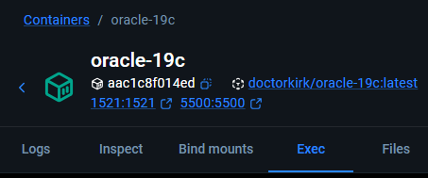
Ilustración 1 - nombre e identificador del contendor Docker
- Creamos la carpeta física

Luego de entrar al contenedor escribimos mkdir -p /opt/oracle/backup.

- Entrar a SQL plus como SYS.
sqlplus / as sysdba ingresamos esta línea para ingresar a SQL Plus
Cuando le ingresen debería aparecer así:
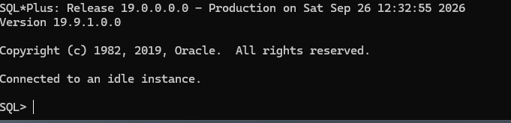
Ilustración 2 - ingreso correcto a SQL*PLUS

- Crear el Objeto directory en Oracle.
Ahora agregamos los comandos:
CREATE OR REPLACE DIRECTORY EXPDIR AS '/opt/oracle/backup';
Verificar:
SELECT directory_name, directory_path FROM dba_directories WHERE directory_name = 'EXPDIR';
Si llegamos a tener un arror al verificar, podríamos salir de sql plus ejecutar este comando export ORACLE_SID=ORCL y volver a entrar a SQL PLUS

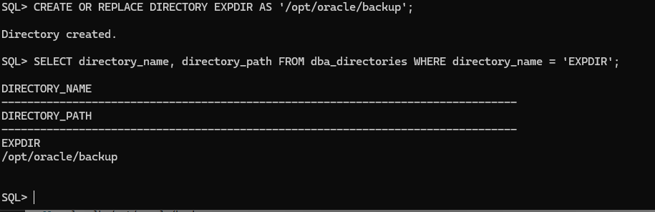
Ilustración 3 - creación de directorio backup.

- Damos el permiso al usuario.
En este caso vamos a exportar con el usuario system que tenemos para ello le daremos permisos:
GRANT READ, WRITE ON DIRECTORY EXPDIR TO farmaciamia;
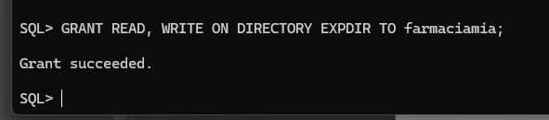
Ilustración 4 - permisos a usuario.

- Exportamos el esquema
Para ello nos salimos de la terminal que estamos
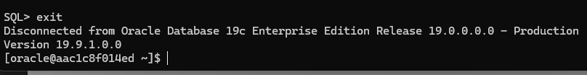
Ilustración 5 - terminal cmd
O Docker
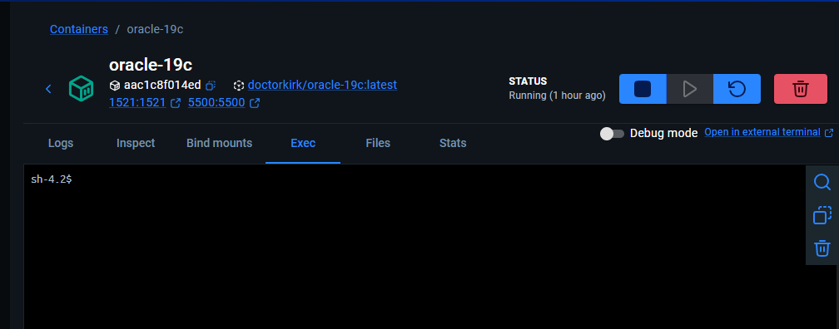
Ilustración 6 - Terminal Docker
Y escribimos

expdp farmaciamia/mia12far@ORCL schemas= farmaciamia directory=EXPDIR dumpfile=farmaciamia.dmp logfile=log_farmaciamia.log

luego veremos que se ejecutó correctamente
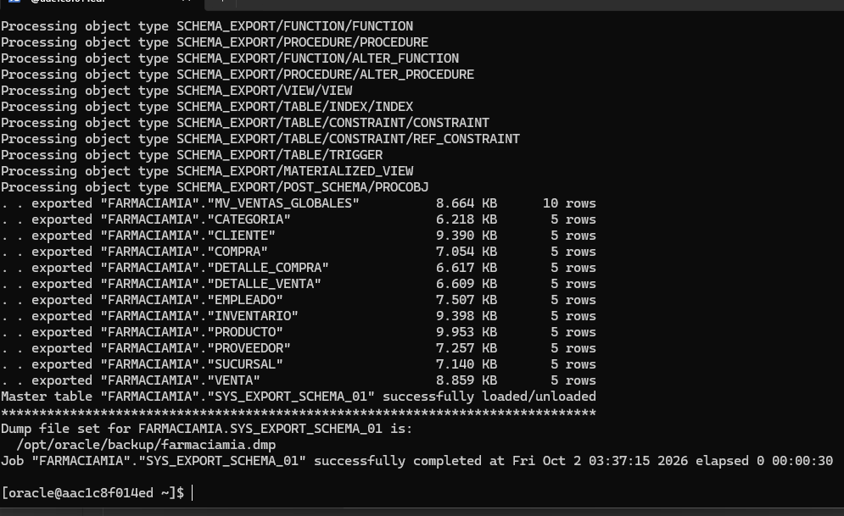
Ilustración 7 - exportación de nuestro esquema de la BD

- Verificamos la creación de los archivos dmp y log.
ls -lh /opt/oracle/backup
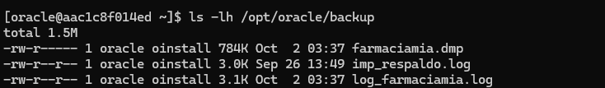
Ilustración 8 - Verificación de archivos dmp y log

- Tenemos el archivo de respaldo dmp y log dentro del contenedor, podemos copiarle a windows.
El archivo .dmp y .log se genera dentro del contenedor Docker porque Oracle está ejecutándose ahí.
Para usar ese respaldo fuera del contenedor, se utiliza el comando docker cp,
que permite copiar archivos desde el contenedor hacia el sistema operativo anfitrión, en este caso Windows.
Mucho cuidado con mayúsculas y minúsculas
Abrir una ventana de Power Shell (en la carpeta local que quiere copiar el archivo dmp y log)
docker cp 3d18b4052fea:/opt/oracle/backup/farmaciamia.dmp .
docker cp 3d18b4052fea:/opt/oracle/backup/log_farmaciamia.log .
para ello cree una carpeta de prueba en documents y ahí exporte mis archivos 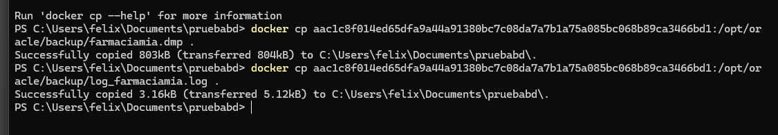
Ilustración 9 - verificación de copias de los archivos en una carpeta.
y eso lo podemos ver en nuestra carpeta prueba bd
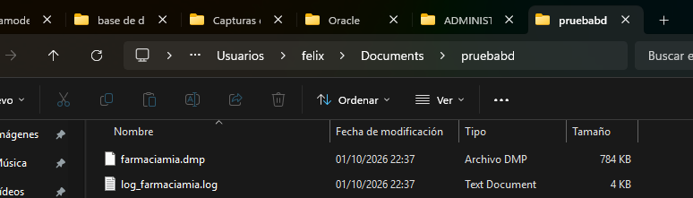
Ilustración 10 - verificación de la correcta copa de los archivos dmp y log en una carpeta local.

Importar el archivo .dmp en un nuevo esquema de respaldo.
- Verificamos el contendor

El contenedor Docker debe estar ejecutándose
Abre una consola de comandos CMD
docker ps
docker exec -it <nombre_contenedor> bash
docker exec -it 3d18b4052fea bash

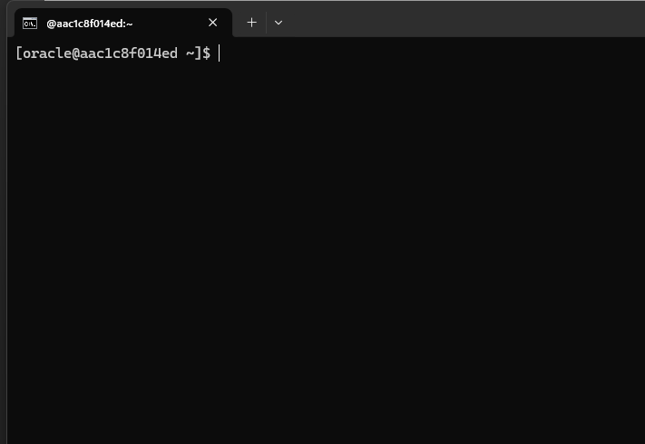
Ilustración 11 - ingreso al contenedor Docker.

- Verificar que el archivo .dmp exista en el contenedor

ls -lh /opt/oracle/backup

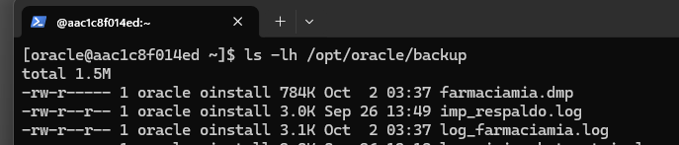
Ilustración 12 - verificación de archivo dmp en el contenedor

- Entramos a SQL Plus como SYS

sqlplus / as sysdba

- Crear o validar DIRECTORY
Verificar el directorio que ya creamos para hacer el export:

SELECT directory_name, directory_path FROM dba_directories WHERE directory_name = 'EXPDIR';

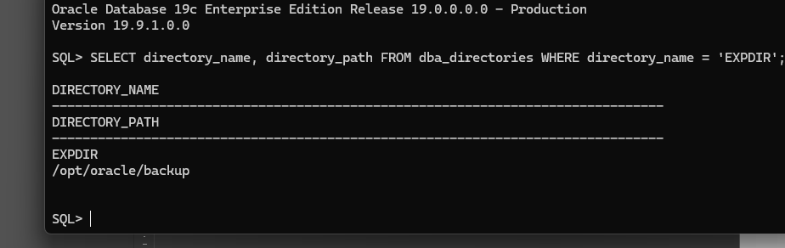
Ilustración 13 - ingreso correcto a SQL*PLUS

- Crear usuario(esquema) respaldo y dar permisos.

CREATE USER farmaciamiar_respaldo IDENTIFIED BY farmia_respaldo DEFAULT TABLESPACE USERS TEMPORARY TABLESPACE TEMP QUOTA UNLIMITED ON USERS;
GRANT CREATE SESSION TO farmaciamiar_respaldo;
GRANT CREATE SESSION TO farmaciamiar_respaldo;
GRANT CREATE TABLE TO farmaciamiar_respaldo;
GRANT CREATE VIEW TO farmaciamiar_respaldo;
GRANT CREATE SEQUENCE TO farmaciamiar_respaldo;
GRANT CREATE PROCEDURE TO farmaciamiar_respaldo
GRANT CREATE TRIGGER TO farmaciamiar_respaldo;
GRANT READ, WRITE ON DIRECTORY EXPDIR TO farmaciamiar_respaldo;
GRANT UNLIMITED TABLESPACE TO farmaciamiar_respaldo;

--permisos para que acceda al directorio donde está el archivo.dmp
GRANT READ, WRITE ON DIRECTORY EXPDIR TO farmaciamiar_respaldo;
GRANT READ, WRITE ON DIRECTORY EXPDIR TO system;

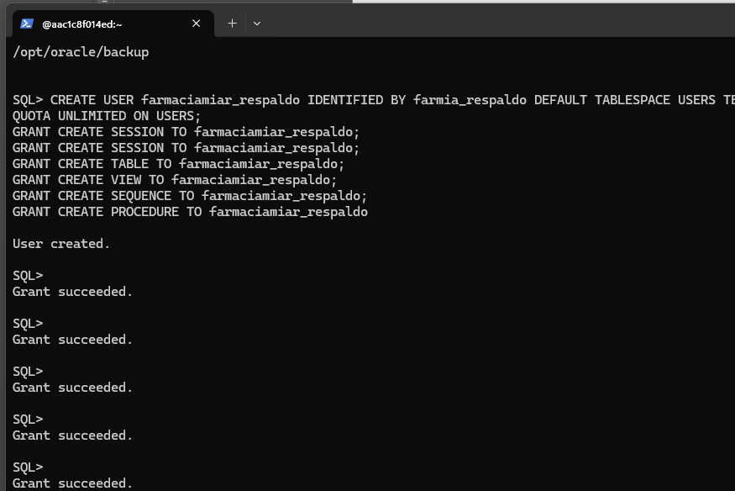
Ilustración 14 - Creación del nuevo usuario para la bd de respaldo.

- Si olvidaste tu user e importar el esquema.

En el caso de olvidar la contraseña del administrador ejecutar un alterar para cambiarla
Entra a SQL:
sqlplus / as sysdba
ALTER USER system IDENTIFIED BY Ora1234;

Salir de SQL:

exit;

Importar todo el esquema farmaciamia a un nuevo esquema farmaciamiar_respaldo
impdp system/Ora1234@ORCL directory=EXPDIR dumpfile=farmaciamia.dmp remap_schema=farmaciamia:farmaciamiar_respaldo logfile=imp_respaldo.log
una vez que ejecutemos el comando nos pedirta nuestro user sys cuando le ingresemos ejecutara el respaldo y veremos esto en nuestra consola.
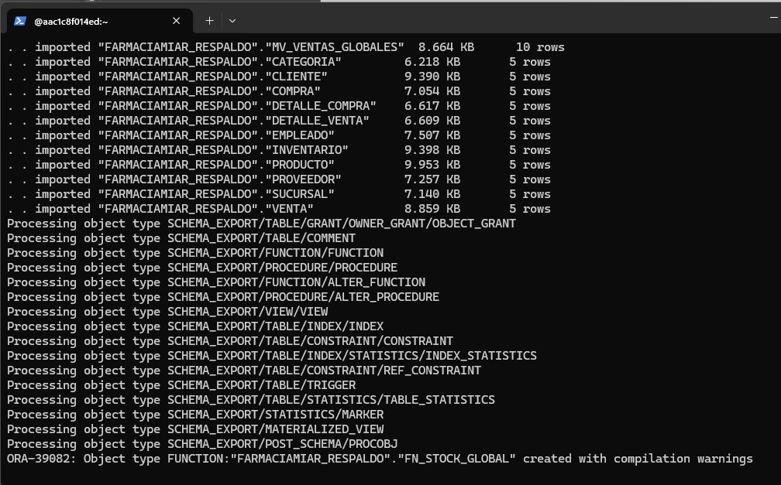
Ilustración 15 - importación de la base de datos a nuestra bd respaldo.
nos sale que hubo 4 errores y procederemos a verificarlo en la base de datos.

- Verificar la importación.

ls -lh /opt/oracle/backup
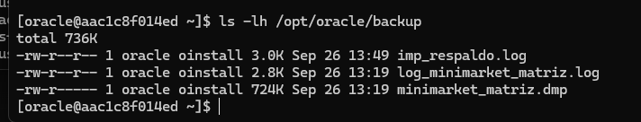
Ilustración 16 - verificación de la importación de los archivos log y dmp.

- Verificar los datos en la BD. Para ello crearemos la conexión en la base de datos y verificaremos.
Una vez creada la conexión podremos ver las tablas
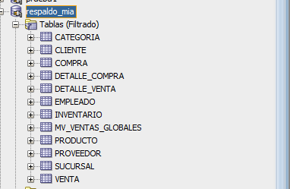
Vistas
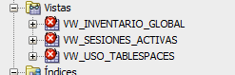
Índices
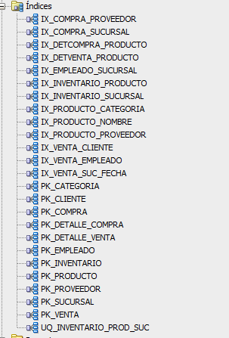
Procedures, triggers, functions
